注意：本试题共 九 道大题，满分150分，答题时间为3小时，所有答案均应写在由考场发给的专用答题纸上，答在其它地方为无效。
一、（12分）
系统动态结构图如图1所示，求传递函数 。
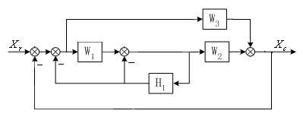
图 1
二、（22分）
某调节器电路如图2所示：
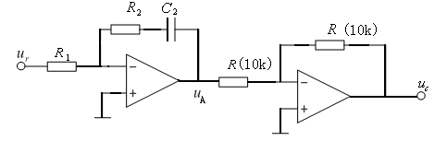
图 2
1、求该电路的传递函数 $\frac{U_{c}\left(s\right)}{U_{r}\left(s\right)}$。（8分）
2、说明该电路的相位特性。（4分）
3、若取$R_{1}=\text{20}kΩ$，$R=\text{200}kΩ$，$C_{2}=5μF$，试绘制该电路的对数频率特性图（Bode图）。（10分）

三、（16分）
某系统的结构图和单位阶跃响应曲线如图3（a）、（b）所示。
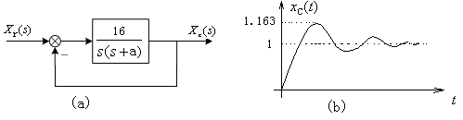
图3
1、求对应参数a的值。（10分）
2、若使系统的单位阶跃响应为单调上升过程，将如何调整a值。（6分）

四、（20分）
1、系统稳定的充分必要条件是什么？ （4分）
2、写出自动控制原理中三种判别系统稳定性的方法。 （6分）
3、设单位负反馈系统的开环传递函数为,求使系统稳定时K的取值范围。 （10分）

五、（16分）
某稳定控制系统如图4所示，当$x_{i}(t)=1+t$，$t≥0$时，求系统在给定作用下的稳态误差；如何实现对给定输入$X_{r}(s)$引起误差的全补偿（要求画出结构图，并有推导过程）。
图4
六、（16分）
已知单位反馈系统的开环传递函数为$W_{k}(s)=\frac{K(s+3)}{(s+1)(s+2)}$，要求：
分别概略绘制当K从0～∞变化时系统的0°和180°的根轨迹（提示：若轨迹有圆的部分，指出圆心和半径即可）。

七、（20分）

某系统的开环传递函数为
$$W_{k}(s)=\frac{K}{s(s+4)^{2}}$$
1、试绘出其幅相频率特性图（奈氏图），并应用奈奎斯特判据判断使系统稳定的$K$的取值范围。（要求：$ω→$0时的渐进线可不求，但与坐标轴的交点必须求出） （16分）
2、求当$K$=10时的幅值裕量GM。（4分）

八、（12分）
某非线性控制系统如图5（a）所示，其线性部分的频率特性曲线$W(jω)$如图5（b）所示，其中曲线与负实轴的交点$M$的坐标为（$−\frac{K_{k}}{6},j0$）。试绘制描述函数的负倒特性$−\frac{1}{N(x)}$，且应用推广的奈奎斯特判据，确定系统稳定时线性部分的增益$K_{k}$的取值范围。
（提示1：$N\left(X\right)=\frac{2K}{π}\left[\text{arcsin}\frac{s}{X}+\frac{s}{X}\sqrt{1−{\left(\frac{s}{X}\right)}^{2}}\right]\begin{matrix}, & X≥s\end{matrix}$； 线性增益$K_{k}$>0
提示2：请将图5（b）在答题纸上绘出，并将负倒特性$−\frac{1}{N(x)}$绘制在同一图上）
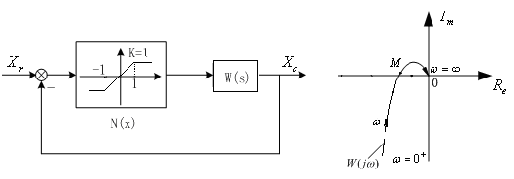
图5(a) 图5(b)

九、（16分）

采样控制系统如图6所示，其中T为采样周期。
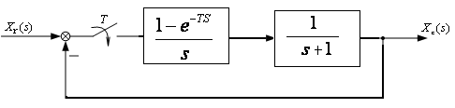
图 6
1、求系统的闭环脉冲传递函数。（8分）
2、当T＝1秒时，分析系统稳定性。（8分）
（提示：，）

